Муниципальное бюджетное дошкольное образовательное учреждение детский сад общеразвивающего вида с приоритетным осуществлением деятельности по художественно-эстетическому развитию детей
№11 «Берёзка».

Консультация для родителей

«Роль семьи в преодолении речевых нарушений
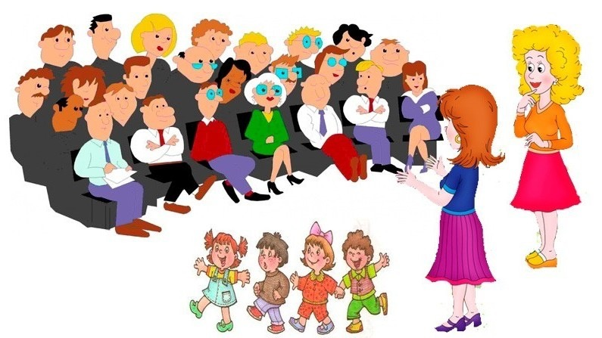
у детей дошкольного возраста».

Воспитатель: Коренева Н. Д.

ст. Николаевская 2022 г.

Цели: Углубить знания родителей о работе логопеда в детском саду, дать понятия об общем недоразвитие речи, повысить уровень компетентности родителей в вопросах развития речи.
Очень часто многие родители замечают у своих детей только нарушение звукопроизношения и не видят необходимости переводить своего ребенка в специализированную логопедическую группу. Зачастую, это только верхушка айсберга, и коррекция речевого дефекта невозможна в полном объеме в условиях общеобразовательной группы детского сада.
Ваши дети ходят в логопедическую группу, с логопедическим заключением ОНР. Подробнее остановлюсь на этом речевом нарушении.
Что такое общее недоразвитие речи (ОНР)?
Под термином (ОНР) понимаются различные сложные речевые расстройства, при которых у детей нарушено формирование всех компонентов речевой системы, относящихся к ее звуковой и смысловой стороне при нормальном слухе и интеллекте.
Выделяют четыре уровня ОНР
1 уровень — у детей полностью отсутствует речь, их словарный запас состоит из «лепетных» слов, звукоподражаний, мимики и жестов;
2 уровень — к «лепетным» выражениям добавляется искаженные, однако достаточно понятные общеупотребительные слова. При этом у детей заметно нарушена слоговая структура, а произносительные возможности отстают от возрастной нормы;
3 уровень — уже появляется развернутая речь, ребенок может произносить целые фразы, однако присутствуют нарушения фонетико-фонематического и лексико-грамматического характера. Свободное общение с окружающими затруднено, дети могут вступать в контакт только в присутствии близких людей, которые вносят пояснения в их речь;
4 уровень — наблюдается отсутствие нарушений звукопроизношения, но при этом дети имеют не внятную дикцию, часто путают местами слога и звуки. Не первый взгляд эти недостатки кажутся несущественными, но в итоге затрудняют у ребенка процесс обучения чтению и письму.
Причины общего недоразвития речи.
Среди причин общего недоразвития речи выделяют разнообразные факторы как биологического, так и социального характера. К биологическим факторам относят: инфекции или интоксикации матери во время беременности, несовместимость крови матери и плода по резус- фактору или групповой принадлежности, поражение плода во время беременности (вызванное инфекцией, интоксикацией, кислородным голоданием), послеродовые заболевания ЦНС и травмы мозга в первые годы жизни ребёнка.
Вместе с тем ОНР может быть обусловлено неблагоприятными условиями воспитания и обучения, может быть связано с недостаточным общением со взрослыми в периоды активного развития речи. Во многих случаях ОНР является следствием комплексного воздействия различных факторов, например, наследственной предрасположенности, органической недостаточности ЦНС (иногда легко выраженной), неблагоприятного социального окружения.
Коррекция речи у детей с ОНР.
Уважаемые родители, от вас зависит способность ребенка работать, усваивать новые знания, способность понимать то, что дают ему педагоги. От вас зависит, как скоро ликвидируется нарушение речи.
Первым и главным является то, что Вы должны внимательно присмотреться к ребенку и оценить его особенности и возможности.
- Выполнение артикуляционной гимнастики.
Артикуляционная гимнастика является основой формирования речевых звуков - и коррекции нарушений звукопроизношения любого происхождения; она включает упражнения для тренировки подвижности органов артикуляционного аппарата, отработки определенных положений губ, языка, мягкого неба, необходимых для правильного произнесения, как всех звуков, так и каждого звука той или иной группы.
Цель артикуляционной гимнастики - выработка полноценных движений и определенных положений органов артикуляционного аппарата, необходимых для правильного произношения звуков.
- Упражнения на развитие речевого дыхания.
Источником образования звуков речи является воздушная струя, выходящая из легких через гортань, глотку, полость рта или носа наружу. Правильное речевое дыхание обеспечивает нормальное звукообразование, создает условия для поддержания нормальной громкости речи, четкого соблюдения пауз, сохранения плавности речи и интонационной выразительности.
Запомните параметры правильного ротового выдоха:
- выдоху предшествует сильный вдох через нос - "набираем полную грудь воздуха";
- выдох происходит плавно, а не толчками;
- во время выдоха губы складываются трубочкой, не следует сжимать губы, надувать щеки;
- во время выдоха воздух выходит через рот, нельзя допускать выхода воздуха через нос (если ребенок выдыхает через нос, можно зажать ему ноздри, чтобы он ощутил, как должен выходить воздух);
- выдыхать следует, пока не закончится воздух;
- во время пения или разговора нельзя добирать воздух при помощи частых коротких вдохов.
При проведении игр, направленных на развитие у ребенка дыхания, необходимо иметь в виду, что дыхательные упражнения быстро утомляют ребенка, даже могут вызвать головокружение. Поэтому такие игры необходимо ограничивать по времени (можно использовать песочные часы) и обязательно чередовать с другими упражнениями.
- Игры на развитие мелкой моторики.
"Пальчиковые игры" являются очень важной частью работы по развитию мелкой моторики. Игры эти очень эмоциональны, увлекательны. Они способствуют развитию речи, творческой деятельности. "Пальчиковые игры" как бы отображают реальность окружающего мира - предметы, животных, людей, их деятельность, явления природы. В ходе "пальчиковых игр" дети, повторяя движения взрослых, активизируют моторику рук. Тем самым вырабатывается ловкость, умение управлять своими движениями, концентрировать внимание на одном виде деятельности.
Что же происходит, когда ребенок занимается пальчиковой гимнастикой?
1. Выполнение упражнений и ритмичных движений пальцами индуктивно приводит к возбуждению в речевых центрах головного мозга и резкому усилению согласованной деятельности речевых зон, что в конечном итоге, стимулирует развитие речи
2. Игры с пальчиками создают благоприятный эмоциональный фон, развивают умение подрожать взрослому, учат вслушиваться и понимать смысл речи, повышают речевую активность ребёнка.
3. Детки учатся концентрировать своё внимание и правильно его распределять,
4. Если ребёнок будет правильно выполнять упражнения, сопровождая их короткими стихотворными строчками, то его речь станет более чёткой, ритмичной, яркой, и усилится контроль над выполняемыми движениями.
5. Развивается память ребенка, так как он учится запоминать определённые положения рук и последовательность движений.
6. У детей развивается воображение и фантазия. Овладев всеми упражнениями, он сможет "рассказывать руками" целые истории,
7. В результате освоении всех упражнений кисти рук и пальцы приобретают силу, хорошую подвижность и гибкость, а это в дальнейшем облегчит овладение навыком письма.
У некоторых родителей отмечается негативное отношение к рекомендуемым оздоровительно-воспитательным мерам воздействия, неверие в успех работы с ребенком, сомнения в целесообразности что-то менять.
У одних родителей нет ни желания, ни возможности заниматься с ребенком, это как правило, семье с низким социально-экономическим статусом. Другие родители имеют выраженное желание работать с ребенком, но при этом не имеют соответствующих материальных и бытовых условий. Есть родители, которые хотят заниматься с ребенком, следовать всем указаниям специалистов, имеют соответствующие условия для этого, но не знают конкретно, что могут и должны делать. У родителей даже в благоприятных семьях порой отсутствуют достаточные знания, умения и навыки, необходимая подготовка для коррекционной работы с ребенком.
Перед специалистами стоит задачи найти пути взаимодействия с родителями, расширить их знания, помочь им понять своеобразие личности ребенка и правильно определить пути воспитательного воздействия.
Очень важно, уважаемые родители, быть в контакте с неврологом, который назначит медикаментозное лечение, в случае необходимости, психологом, который поможет выработать линию поведения с ребенком.
Не секрет что в наше время развитие средств массовой информации сильно сократило общение друг с другом во многих семьях. Однако даже самые лучшие детские передачи или обучающие игры на компьютере не могут заменить общения родителей со своими детьми. Оно было и остается важнейшим условием развития у ребенка нормальной речи.
Решающую роль в становлении речи и использовании ее ребенком играют факторы коммуникативного характера. Первая - межиндивидуальная - функция речи не только генетически исходная, но и основополагающая в становлении речи. Ребенок начинает говорить только в ситуации общения и только по требованию взрослого партнера.
Когда родители разговаривают со своими детьми, они передают им нечто гораздо большее, чем просто слова, предложения и правила синтаксиса. Они демонстрируют им, как нужно выражать свои мысли и обмениваться идеями с другими людьми. Родители знакомят ребенка с категориями и символами, учат его тому, как переводить сложный мир в представления и слова. Эти концептуальные средства являются для ребенка теми поддерживающими конструкциями, которые он использует для понимания мира и выражения собственного места в нем.
Исследования показали, что чтение книжек с картинками также облегчает ребенку овладение речью. Особенно полезным чтение оказывается, если родители задают детям открытые вопросы, поощряющие их придумать развитие какой-либо истории, и должным образом реагируют на попытки ребенка ответить на эти вопросы.
В заключение хотелось бы обратить внимание родителей на собственную речь. Разговаривать с ребенком надо неторопливо, отчетливо произнося все слова, четко отделяя их друг от друга паузой. Следует отметить, что восприятие детьми речи взрослого нельзя рассматривать только как пассивный процесс, т.к. ребенок, слушая речь, должен понять содержание сказанного, молча осмыслить полученную речевую информацию. Разговаривать с сыном или дочкой нужно ласково, весело, вызывая ответные положительные эмоции. Стихи, потешки читайте выразительно, меняя интонации в зависимости от их содержания, четко имитировать голоса животных, если они встречаются в тексте. При равнодушном, монотонном разговоре, невыразительном чтении обычно веселых, радостных потешек, стихов, малыш будет безразлично относиться ко всему, о чем ему говорит родитель, у него не будет желания слушать подражать взрослому, отвечать на вопросы.
Такая структура коррекционной работы позволяет максимально исправить речевое нарушение и сформировать полноценную гармоничную личность.

